|  |  |
| --- | --- |
| TỈNH ỦY HẬU GIANG  **BAN TỔ CHỨC**  **\***  Số 09-CTr/BTCTU | **ĐẢNG CỘNG SẢN VIỆT NAM**  *Hậu Giang, ngày 14 tháng 3 năm 2025* |

**CHƯƠNG TRÌNH**

**LÀM VIỆC CỦA LÃNH ĐẠO BAN**

**(Từ ngày 17 - 21/3/2025)**

-----

**Thứ Hai, ngày 17/3/2025**

- Đồng chí **Trưởng Ban** làm việc tại cơ quan.

- 14 giờ 00 phút, Đồng chí **Lư Xuân Sơn** dự Hội nghị công bố Quyết định kiểm toán. Điểm tại Trụ sở Kiểm toán nhà nước khu vực IV, số 47 Pasteur, Phường Nguyễn Thái Bình, Quận 1, Thành phố Hồ Chí Minh *(đồng chí Mai Tấn Hưng cùng dự)*.

- Đồng chí **Lý Thanh Luyện** làm việc tại cơ quan.

- Đồng chí **Nguyễn Thanh Thuấn** làm việc tại cơ quan.

**Thứ Ba, ngày 18/3/2025**

- 7 giờ 30 phút, Đồng chí **Trưởng Ban** họp Ban Chỉ đạo về phát triển khoa học, công nghệ, đổi mới sáng tạo và chuyển đổi số *(theo Quyết định số 4565-QĐ/TU của Ban Thường vụ Tỉnh ủy)*. Điểm tại phòng họp số 2 Tỉnh ủy.

- 13 giờ 30 phút, Đồng chí **Trưởng Ban** dự họp cùng Thường trực Tỉnh ủy làm việc với Đoàn Kiểm tra 1914. Điểm tại phòng họp số 2 Tỉnh ủy.

- 8 giờ 00 phút, Đồng chí **Lư Xuân Sơn** làm việc với Lãnh đạo Hội Liên hiệp Phụ nữ tỉnh. Điểm tại phòng họp Ban *(đại diện Phòng Tổ chức cán bộ cùng dự)*.

- Đồng chí **Lý Thanh Luyện** làm việc tại cơ quan.

- Đồng chí **Nguyễn Thanh Thuấn** làm việc tại cơ quan.

**Thứ Tư, ngày 19/3/2025**

- 7 giờ 30 phút, Đồng chí **Trưởng Ban** dự họp với Thường trực Tỉnh ủy. Điểm tại phòng họp số 3 Tỉnh ủy *(trưởng phòng có liên quan chuẩn bị nội dung và cùng dự)*.

- Đồng chí **Lư** **Xuân Sơn** làm việc tại cơ quan.

- 13 giờ 30 phút, Đồng chí **Lý Thanh Luyện** làm việc với đại diện lãnh đạo Sở Nội vụ, Sở Tài chính, Trường Chính trị tỉnh về phối hợp giải quyết học phí của học viên lớp Cao cấp lý luận chính trị K17B8-HV, khóa học 2023 - 2025 đối với Học viện Chính trị Khu vực IV. Điểm tại phòng họp Ban *(đại diện lãnh đạo Phòng Tổ chức cán bộ cùng dự)*.

- Đồng chí **Nguyễn Thanh Thuấn** làm việc tại cơ quan.

**Thứ Năm, ngày 20/3/2025**

Các đồng chí **Lãnh đạo Ban** làm việc tại cơ quan.

**Thứ Sáu, ngày 21/3/2025**

8 giờ 00 phút, Họp Lãnh đạo Ban. Điểm tại phòng họp Ban *(trưởng các phòng cùng dự)*.

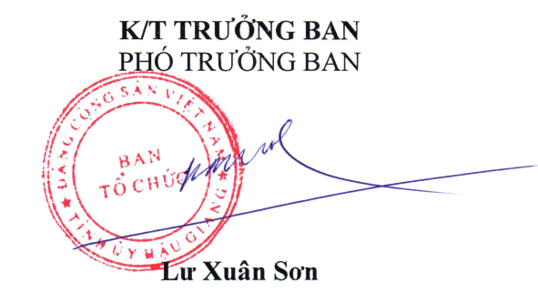

|  |  |
| --- | --- |
| Nơi nhận:  - Lãnh đạo Ban,  - Văn phòng Tỉnh ủy,  - Đ/c Giám đốc Sở Nội vụ,  - Các phòng thuộc Ban,  - Ban tổ chức các huyện, thị, thành ủy,  - Lưu Văn phòng. |  |